**В перечисленных документах провозглашаются основные права детей: на имя, гражданство, любовь, понимание, материальное обеспечение, социальную защиту и возможность получать образование, развиваться физически, умственно, нравственно и духовно в условиях свободы. Особое место уделяется защите прав ребенка. Указывается, что ребенок**

**должен своевременно** **получать помощь и быть защищен от всех** **форм небрежного отношения,**  **жестокости и эксплуатации.**

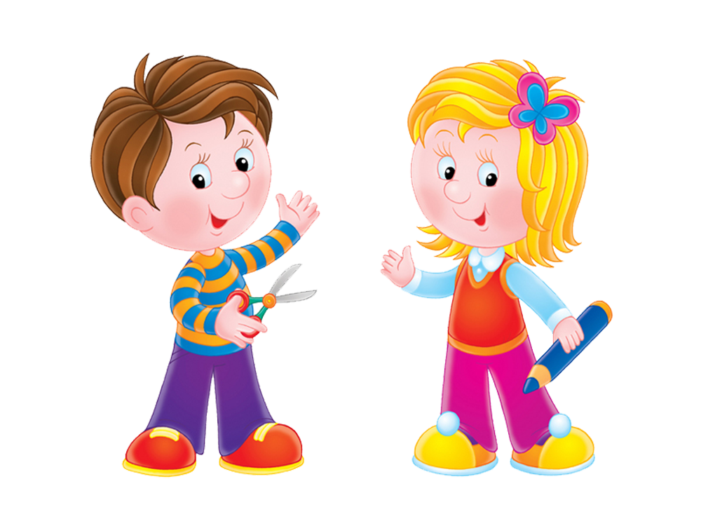

**Законодательные акты признают за каждым ребенком – независимо от расы, цвета кожи, пола, языка, религии политических или иных убеждений, национального, этнического и социального происхождения – юридическое право: на воспитание, развитие, защиту, активное участие в жизни общества. Права ребенка увязываются с правами и обязанностями родителей и других**

**лиц, несущих** **ответственность** **за жизнь детей, их развитие и защиту**



«**Защита прав детей начинается с соблюдения основных положений Конвенции о правах ребенка»**

* **Ребенком считается человек, не достигший 18 летнего возраста, если по закону он не стал совершеннолетним ранее (статья 1).**
* **Все дети равны в своих правах (статья 2). Дети имеют одинаковые права независимо от пола, цвета кожи, религии, происхождения, материального положения и других различий.**
* **Интересы ребенка должны быть на первом месте (статья 3). Государство, принимая решения, затрагивающие интересы детей, учитывая права ребенка в первую очередь.**
* **Право на жизнь (статья 6). Никто не может лишить ребенка жизни или покушаться на его жизнь. Государство обязано обеспечить в максимально возможной степени выживание и здоровое развитие ребенка.**
* **Право ребенка на заботу своих родителей (статья 7). Каждый ребенок имеет право на имя и гражданство при рождении, а также право знать своих родителей и право на их заботу.**
* **Право на сохранение своей индивидуальности (статья 8). Каждый ребенок единственный в своем роде; со всеми своими особенностями внешности, характера, именем, семейными связями, мечтами и стремлениями**
* **Право свободно выражать свое мнение (статья 12, 13) ребенок может выражать свои взгляды и мнения.**
* **Право на защиту от физического или психологического насилия, оскорбления, грубого или небрежного обращения (статья 19). Государство должно защищать ребенка от всех видов насилия, отсутствия заботы и плохого обращения со стороны родителей, а также помогать ребенку, подвергшемуся жестокому обращению со стороны взрослых**
* **Право ребенка на заботу своих родителей (статья 7). Каждый ребенок имеет право на имя и гражданство при рождении, а также право знать своих родителей и право на их заботу.**
* **Право на сохранение своей индивидуальности (статья 8). Каждый ребенок единственный в своем роде; со всеми своими особенностями внешности, характера, именем, семейными связями, мечтами и стремлениями**
* **Право свободно выражать свое мнение (статья 12, 13) ребенок может выражать свои взгляды и мнения.**
* **Право на защиту от физического или психологического насилия, оскорбления, грубого или небрежного обращения (статья 19). Государство должно защищать ребенка от всех видов насилия, отсутствия заботы и плохого обращения со стороны родителей, а также помогать ребенку, подвергшемуся жестокому обращению со стороны взрослых**
* **Право ребенка на заботу своих родителей (статья 7). Каждый ребенок имеет право на имя и гражданство при рождении, а также право знать своих родителей и право на их заботу.**
* **Право на сохранение своей индивидуальности (статья 8). Каждый ребенок единственный в своем роде; со всеми своими особенностями внешности, характера, именем, семейными связями, мечтами и стремлениями**
* **Право свободно выражать свое мнение (статья 12, 13) ребенок может выражать свои взгляды и мнения.**
* **Право на защиту от физического или психологического насилия, оскорбления, грубого или небрежного обращения (статья 19). Государство должно защищать ребенка от всех видов насилия, отсутствия заботы и плохого обращения со стороны родителей, а также помогать ребенку, подвергшемуся жестокому обращению со стороны взрослых**

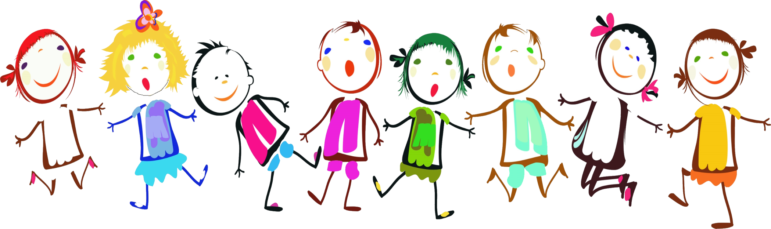

**Нарушением прав ребенка можно считать:**

* **лишение свободы движения;**
* **уход родителя из дома на несколько часов и оставление ребенка одного (ст. 156 Уголовного Кодекса РФ предполагает, что запирание на длительное время квалифицируется как неисполнение обязанностей по воспитанию несовершеннолетнего);**
* **применение физического насилия к ребенку;**
* **унижение достоинств ребенка — грубые замечания, высказывания в адрес ребенка;**
* **угрозы в адрес ребенка, насилие пыткам, жестокое обращение, незаконный аресту и лишение свободы;**
* **ложь и невыполнение взрослыми своих обещаний,**
* **отсутствие элементарной заботы о ребенке, пренебрежение его нуждами;**
* **отсутствие нормального питания, одежды, жилья, образования, медицинской помощи.**

**Десять заповедей родителей**

* **Не жди, что твой ребенок будет таким. Как ты. Или таким, как ты хочешь. Помоги ему стать не тобой, а собой.**
* **Не думай, что ребенок твой: он Божий.**
* **Не требуй от ребенка платы за все, что ты для него делаешь: ты дал ему жизнь, как он может отблагодарить тебя? Он даст жизнь другому, тот - третьему: это необратимый закон благодарности.**
* **Не вымещай на ребенке свои обиды, чтобы в старости не есть горький хлеб, ибо что посеешь, то и взойдет.**
* **Не относись к его проблемам свысока: тяжесть жизни дана каждому по силам, и будь уверен, ему его ноша тяжела не меньше, чем тебе твоя. А может, и больше. Потому что у него еще нет привычки.**

**Десять заповедей родителей**

* **Не унижай!**
* **Не мучь себя, если не можешь сделать чего-то для своего ребенка, мучь - если можешь и не делаешь.**
* **Помни (перефразируя одного человека, сказавшего это об отечестве) - для ребенка сделано недостаточно, если не сделано все.**
* **Умей любить чужого ребенка. Никогда не делай чужому то, что не хотел бы, чтобы другие сделали твоему.**
* **Люби своего ребенка**

**любым: не талантливым,**

**неудачливым, взрослым.**

